ISME2012-XXXX

بررسی آزمایشگاهی عوامل کاهنده ی نرخ تبخیر در هوای آزاد

بنت الهدی اصلانی¹، محمد مقیمان ²

¹دانشجوی کارشناسی ارشد مکانیک، دانشگاه فردوسی مشهد،aslani_hoda@yahoo.co.in

²استاد مکانیک، دانشگاه فردوسی مشهد، mmoghiman@yahoo.com

چکیده
کشور ما ایران، علی رغم بارش نزولات آسمانی با تبخیر حدود هفتاد و پنج درصدی منابع آبی، جزو مناطق خشک جهان به شمار می رود؛ لذا تحلیل و دست یابی به روش های کاهنده تبخیر آب در این منطقه از اهمیت بالایی برخوردار است. در تحقیق حاضر، اثر ناخالصی، ضخامت پوشش روغنی و میزان جرم اولیه آب بر نرخ تبخیر به کمک اندازه گیری آزمایشگاهی تحلیل گردیده است. نتایج آزمایشگاهی بدست آمده با نتایج حاصل از روش های بالانس انرژی، پنمن و دالتون مقایسه و اعتبارسنجی شده اند. نتایج نشان می دهند رابطه نرخ تبخیر با غلظت ناخالصی نمک در آب از مرتبه دو و با ضخامت پوششی روغن از نوع نمایی می باشد. همچنین نتایج نشان می دهند جرم اولیه بیشتر آب، نرخ تبخیر را افزایش می دهد و نیز نتایج آزمایشات حاکی از کاهش پنجاه درصدی نرخ تبخیر در اثر استفاده از پوشش پلی استایرنی در سطح آب می باشد.

واژه های کلیدی
تبخیر، پنمن، بالانس انرژی، دالتون، ناخالصی

مقدمه
تبخیر آب پدیده ای است که در بسیاری از محیط های طبیعی و صنعتی صورت می گیرد و از نقطه نظر انتقال جرم و انرژی، اهمیت بالایی دارد. تبخیر در محیط های صنعتی، در تولید برودت، احتراق سوخت های مایع، خشک کردن محصولات و غیره کاربرد دارد. در طبیعت نیز اغلب تبخیر ناخواسته از دریاچه پشت سدها، مزارع کشاورزی و استخر های خورشیدی سبب از دست رفتن منابع آب و انرژی می شود.
مطالعات شیمیایی و بقای جرم آب دریاچه نیازمند اطلاع از میزان آب تبخیر شده است. همچنین تبخیر در سایر مطالعات هیدرولیکی مانند مدل سازی سیستم های مورد استفاده در آب های سطحی و زیرزمینی حائز اهمیت است [1]. به علت تجهیزات هزینه بر و نیاز به صرف زمان طولانی، تکنیک های محاسبه دقیق در کاربرد های متداول مهندسی مناسب نمی باشد [2]. تاکنون مطالعات گسترده ای در زمینه تبخیر صورت گرفته است و مجموعه ای از روابط پیچیده و تقریباً غیر دقیقی را در اختیار گذاشته اند. از جمله تحقیقات می توان به مدل سازی تبخیر از آب دریاچه نمک [3]، تخمین تبخیر آب مرداب [4]، اثر سرعت هوا بر نرخ تبخیر در استخر آب [5]، بررسی اثر غلظت نمک بر تبخیر [6]، اثر نانو ذرات بر تبخیر قطرات نانوسیال [7] و اثر پوشش های شیمیایی تک لایه بر نرخ تبخیر [8] اشاره نمود.
هدف اصلی این مقاله، اندازه گیری آزمایشگاهی نرخ تبخیر آب در غلظت های مختلف نمک و ضخامت های متفاوت پوشش روغن می باشد. همچنین در این مقاله توسعه رابطه نرخ تبخیر با پارامترهایی همچون غلظت نمک و ضخامت پوشش روغن و مقایسه نتایج با روابط تجربی تبخیر، مد نظر بوده است.

روابط تحلیلی و تجربی تبخیر
علی رغم اهمیت تبخیر آب در صنعت و طبیعت تاکنون رابطه دقیقی برای محاسبه آن ارائه نشده است. روابط تقریبی مهم محاسبه نرخ تبخیر عبارتند از: روش دالتون، بالانس انرژی، روش ترکیب بالانس جرم و انرژی یا پنمن و روش اصلاح شده آن.
- در روش دالتون نرخ تبخیر، از روش توده آیرودینامیکی و با استفاده از پارامتر های مناسب که در ایستگاه های هواشناسی اندازه گیری شده، محاسبه می شود. این روش به صورت زیر می باشد. [9].
$E=(C_{1}+C_{2}V)∗(e_{s}−e_{a})$ (1)
که در آن ثوابت C₁وC₂ به ترتیب برابرند با 182/1 و 284/0.
- روش بالانس انرژی، با در نظرگرفتن انرژی ورودی و خروجی و انرژی ذخیره شده در آب در فاصله زمانی معین، تبخیر آب را تخمین می زند. این روش نتایج مطلوبی را با خطای از مرتبه 5% و در دوره زمانی کمتر از یک هفته ارائه می دهد به طوری که این روش را روش استاندارد می نامند. همچنین در دوره زمانی کوتاه می توان از دو مقدار Qv و QӨ، صرفنظر کرد [10].
$E=\frac{\text{QN}+\text{QV}−Qθ}{ρL(1+6\text{.}1∗{\text{10}}^{−4}∗P\frac{T_{w}−T_{a}}{e_{s}−e_{a}})}$ (2)
- روش پنمن ترکیبی از روش انتقال جرم و روش انرژی می- باشد. اساس این روش بر انرژی خورشیدی ورودی به سیستم استوار است. این روش بسیار معتبر بوده و نیاز چندانی به اطلاعات آب و هوایی ندارد. رابطه این روش به صورت زیر می باشد [11]:
$E=\frac{1}{ρL }\left[\frac{Δ∗\text{QN}}{Δ+γ}+\frac{γ(a+\text{bV})}{Δ+γ}\left(e_{s}−e_{a}\right)\right]$
(3)

ثوابت a و b در آن 43/6 و 4079/3 می باشند.
- یکی از روش های اصلاحی معادله پنمن، روش پریستلی-تیلور است و تبخیر را تنها با تابعی از ترم انرژی فرمول پنمن تخمین می- زند. فرم معادله پریستلی- تیلور به صورت زیر است [12]:
(4) $E=1\text{.}\text{26}\frac{Δ}{Δ+γ}\frac{\text{QN}}{ρL}$
روابط محاسبه نرخ تبخیر محلول آب نمک
معادله بالانس جرم آب و نمک: در این روش، با استفاده از مدلی به منظور محاسبه جریان ذخیره شده و سرعت خروجی و نمک موجود در دریاچه و غلظت نمک خروجی، شبیه سازی صورت گرفته است [13].
رابطه تجربی: رابطه ای میان نرخ تبخیر آب شور و غلظت نمک آب دریاچه ارائه شده است که به شرح ذیل می باشد [14]:
$\frac{E_{\text{sal}}}{E_{\text{fw}}}=1\text{.}0−2\text{.}2∗S$ (4)
رابطه نمایی: رابطه ای نمایی محاسبه نسبت تبخیر محلول آب نمک به تبخیر از آب بدون نمک را محاسبه می کند [15]:
$\frac{E_{\text{sal}}}{E_{\text{fw}}}=1\text{.}\text{025}−0\text{.}\text{0246}\text{*exp}(8\text{.}\text{79}∗S)$ (5)

روش آزمایش
آزمایشات در غلظت های مختلف نمک و ضخامت های متفاوت پوشش روغنی و جرم های اولیه و سطوح متفاوت صورت گرفته و میزان تبخیر در هریک از آن ها در جریان هوای آزاد اندازه گیری گردیده است.
دمای آب مساوی 20 درجه سانتی گراد و رطوبت نسبی، 30 درصد و سرعت هوا، 6/0 متر بر ثانیه در نظر گرفته شده اند. دمای هوا در آزمایش ناخالصی نمک در 40 درجه سانتی گراد و در سایر آزمایشات در 25 درجه سانتی گراد تنظیم شده است.
ظروف آزمایش از جنس پلاستیکی و با سطح دایروی انتخاب شده اند و مساحت در بررسی اثر سطوح از 10 تا حداکثر 143 سانتی متر مربع متغیر و در سایر آزمایشات ثابت و برابر 143 سانتی متر مربع در نظر گرفته شده است.
در طول آزمایش کلیه دماها به کمک دماسنج الکلی با دقت 1 درجه سانتی گراد و سرعت باد توسط سرعت سنج با دقت 1/0 متر بر ثانیه مکرراً سنجیده شده اند.
همچنین میزان جرم آب تبخیر شده در زمان های مشخص، توسط ترازوی دیجیتال با دقت 1 گرم اندازه گیری گردید.

نتايج و بحث
به منظور بررسی داده های آزمایشگاهی و مقایسه با روابط تجربی، نتایج در شکل 1 ارائه شده اند. این شکل نشان می دهد رابطه پنمن تطابق بالایی با داده های آزمایشگاهی داشته و روش اصلاح شده پنمن و بالانس انرژی خطاهای بسیار جزئی ( 5 و6 درصد) دارند و در مقابل روش دالتون خطای زیادی را در این آزمایش گزارش می کند زیرا این روش معمولاً در دوره های بلند مدت چند ماهه و نرخ های تبخیر بزرگ مانند تبخیر از دریاچه ها کاربرد داشته و در این آزمایش نمی تواند مقادیر قابل قبولی را ارائه دهد.
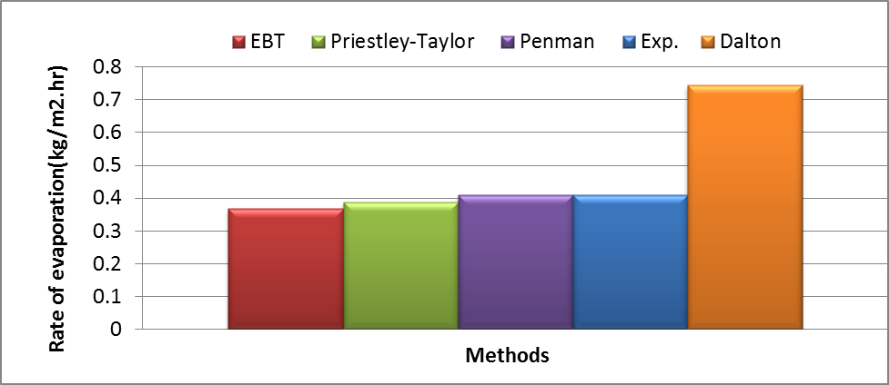
شكل 1: مقایسه نتایج آزمایشگاهی و روابط تجربی

شکل 2 و 3 اثر و عملکرد روش های کاهنده ی نرخ تبخیر را در مقایسه با یکدیگر نشان می دهند. همانطور که در شکل 2 نشان داده می شود پوشش پلی استایرن، نرخ تبخیر را نسبت به سطح بدون پوشش حدود 50 درصد کاهش می دهد. این مقدار کاهش تقریباً معادل کاهش نرخ تبخیر در بکارگیری از پوشش روغنی با ضخامت 261/0 میلی متر است.
همچنین مشاهده می گردد تبخیر از سطح مرطوب نسبت به تبخیر سطحی در سرعت هوای 6/0متر بر ثانیه کمتر است؛ مرجع [5] نیز موید نتایج در رابطه با تبخیر سطحی و سطح مرطوب می- باشد.
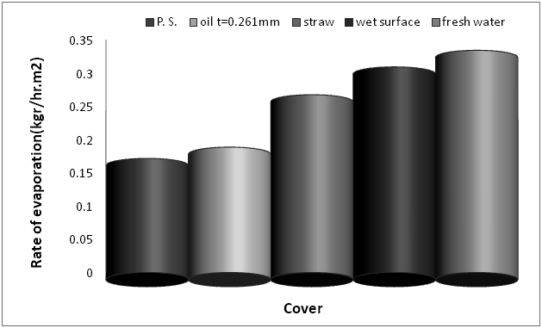
شكل 2: اثر پوشش های مختلف بر نرخ تبخیر

شکل 3 نمودار تغییرات نرخ تبخیر را بر حسب ضخامت های مختلف پوشش روغنی نشان می دهد. همانطور که انتظار می رود، با افزایش ضخامت لایه روغنی نرخ تبخیر کاهش می یابد. با توجه به برازش منحنی های مناسب بر روی نقاط آزمایش، رابطه ای نمایی بدست آمده است. با توجه به نمودار با افزایش ضخامت روغن به بیش از 5/1 میلی متر، نرخ تبخیر به صفر میل می کند.
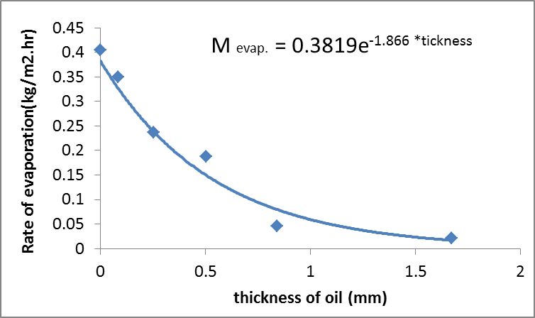
شكل 3: اثر ضخامت پوشش روغنی بر نرخ تبخیر آب

شکل 4 اثر جرم اولیه آب را بر نرخ تبخیر نشان می دهد، نتایج حاکی از وجود رابطه ای لگاریتمی میان نرخ تبخیر و جرم اولیه آب می باشد.
همانطور که پیش بینی می شود، با افزایش جرم اولیه آب انرژی ذخیره شده در جرم آب و گرمای نهان تبخیر آن افزایش یافته و آب کندتر تبخیر می شود.
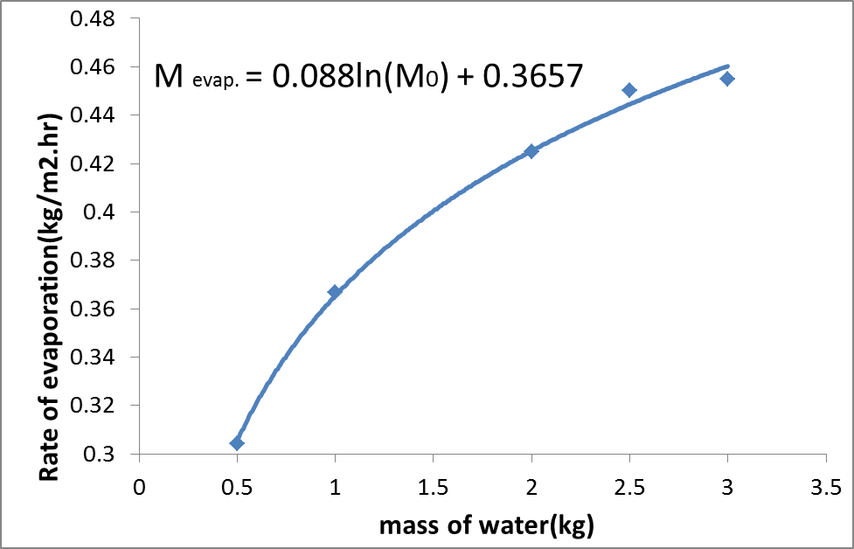
شكل 4: تغییرات نرخ تبخیر بر حسب جرم اولیه آب

شکل 5 نرخ تبخیر را بر حسب مساحت های مختلف در سطح آزاد دایروی نشان می دهد. واضح است با افزایش سطح، مجاورت مولکول های آب با هوا بیشتر شده و در نتیجه نرخ تبخیر آب بیشتر می شود.
شکل 6 نرخ تبخیر محلول آب نمک را در غلظت های مختلف نشان می دهد. داده های آزمایشگاهی و روابط ارائه شده در مراجع [14 و 15] در این شکل، با هم مقایسه شده اند. محدوده غلظت های مورد بررسی از صفر تا محلول اشباع در نظر گرفته شده است.
با افزایش غلظت نمک، داده های آزمایشگاهی و روابط اختلاف بیشتری یافته اند. در غلظت های پایین نمک، نتایج آزمایشگاهی تا حدی بر نمودار خطی منطبق بوده و در غلظت های بالا، مقادیر آزمایشگاهی، نتایجی را بین دو رابطه ارائه می دهند. لذا با توجه به اعداد بدست آمده از این آزمایش، رابطه ای از درجه دو میان نسبت تبخیر محلول آب نمک و آب شیرین، استخراج گردید. 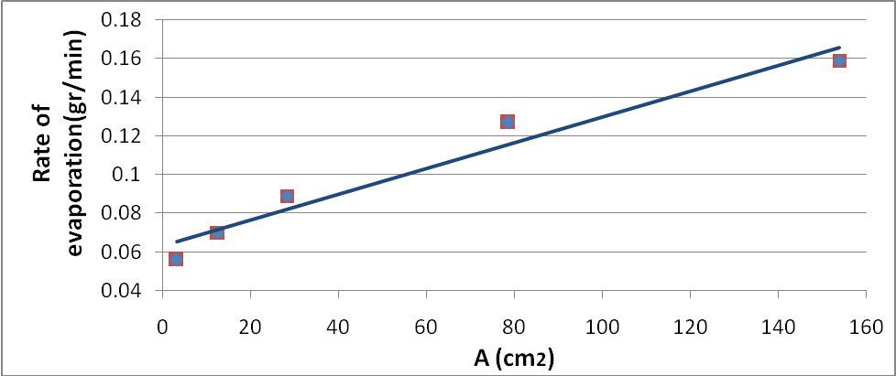
شكل 5: اثر افزایش سطح بر نرخ تبخیر

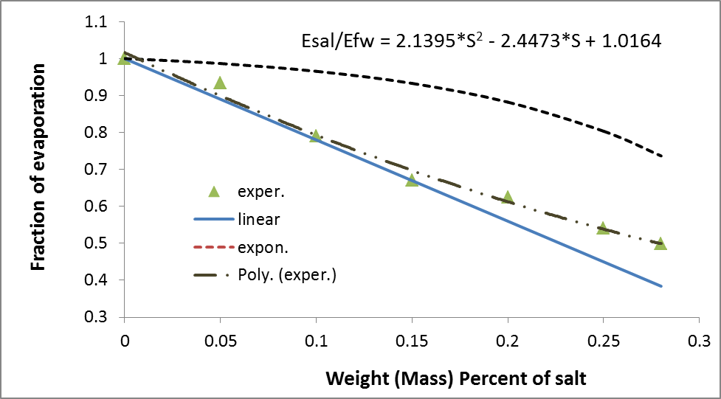
شكل 6: اثر غلظت نمک بر نرخ تبخیر و مقابسه روابط پیشین

نتيجه‌گيری و جمع‌بندي
از بررسی روابط تحلیلی، تجربی و آزمایشگاهی، نتایج زیر حاصل گردید:
- روش بالانس انرژی، پنمن و اصلاحات آن روش های مناسبی در تخمین نرخ تبخیر در دوره های کوتاه مدت و در مقیاس های کوچک هستند.
- پوشش های پلی استایرنی و روغنی با ضخامتی حدود 3/0 میلی متر بهترین نوع پوشش ها از جهت کاهش 50 درصدی میزان نرخ تبخیر و صرفه جویی در منابع آبی و انرژی به شمار می رود.
- کاهش نرخ تبخیر در اثر پوشش سطح آب با لایه ای از روغن، به ضخامت آن بستگی دارد و معادله ای نمایی این رابطه را بیان می کند.
- هرچه میزان جرم اولیه آب و در نتیجه انرژی ذخیره شده آن بیشتر باشد، نرخ تبخیر نیز، به صورت لگاریتمی افزایش می یابد.
- افزایش سطح با افزایش مولکول های آزاد و در مجاورت با هوای آزاد، نرخ تبخیر را از درجه سه افزایش می دهد.
- نتایج آزمایشگاهی در خصوص تبخیر محلول آب نمک در غلظت های مختلف، در مقایسه با روابط ارائه شده پیشین، رابطه ای چندجمله ای از مرتبه دو بین نسبت تبخیر محلول نمک و آب شیرین و همچنین غلظت نمک را ارائه کردند.

فهرست علائم
 |  | E | میزان تبخیر، cm/day
 |  | e | فشار بخار ، kPa
 |  | L | گرمای نهان تبخیر، kJ/kg
 |  | QN | تابش خالص، kJ/kg
 |  | QV | حرارت جابجایی خالص، kJ/kg
 |  | Qθ | افزایش خالص در انرژی ذخیره شده، kJ/kg
 |  | P | فشار اتمسفریک، kPa
 |  | S | درصد وزنی
 |  | T | دما، C
 |  | V | سرعت باد در سطح، m/s
 |  |  | علائم يونانی
 |  | γ | ثابت سایکرومتریک، kPa/C
Δ | شیب منحنی فشار بخار بر حسب دماkPa/C,
 |  | $$ρ$$ | چگالي،kg/m³
 |  |  | زيرنويس
 |  | a | هوا
 |  | fw | آب شیرین
 |  | s | اشباع
 |  | sal | محلول نمکی
 |  | w | آب

مراجع
- Winter, T.C., Rosenberry, D.O., and Sturrock, A.M., 1995. “Evaluation of 11 equations for determining evaporation for a small lake in the north central United States”. WATER RESOURCES RESEARCH, 4(31), April, pp. 983–993.
- Valiantzas, J.D., 2006. “Simplified versions for the Penman evaporation equation using routine weather data”. Journal of Hydrology, 331, pp. 690-702.
- Ali, H., Madramootoo, C.A., and Abdel Gwad, S., 2001. “Evaporation model of Lake Qaroun as influenced by lake salinity”. Irrigation and Drainage, 50, pp. 9-17.
- Asmar, B.N., Ergenzinger, P., 1999. “Estimation of evaporation from dead sea”. Hydrological processes, 13, pp. 2743-2750.
- Moghiman, M., Jodat, A., 2007. “Effect of air velocity on water evaporation rate in indoor swimming pools”. International Journal of Mechanical Engineering, Vol. 8, No.1.
[6] امیدی، سمیرا، قهرمان، بیژن، 1387، ” نگرشی مجدد در مورد تاثیر شوری بر تبخیر“، مجله علوم کشاورزی و منایع طبیعی، شماره 15، جلد 3.
- Chen, R.H., Phuoc, T.X., Martello, D., 2010. “Effects of nanoparticles on nanofluid droplet evaporation”. International Journal of Heat and Mass Transfer, 53, pp. 3677-3682.
- Craig, I.P., 2005. “Loss of storage water due to evaporation”. National Centre for engineering in agriculture, pp. 11.
- Knapp, H.V., 1985. Handbook of Applied Meteorology. John Wiley and Sons, New York
- Brutsaert, W. Evaporation into the atmosphere theory, history and applications, 1st ed., Kluwer Academic Publishers, Netherlands, Chap. 6, pp. 128– 163.
- Kashyap, P.S., Panda, R.K., 2001. “Evaluation of evapotranspiration estimation methods and development of crop-coefficients for potato crop in a sub-humid region”, Agricultural Water Management, 50, pp.9-25.
- Priestley, C. and Taylor, R., 1972. “On the assessment of surface heat flux and evaporation using large-scale parameters”, Monthly Weather Review, Vol. 100 (2), pp. 81-92.
- Yadav, B. K., Keshari, A. K., 2006. “A Coupled Mathematical Water and Salt Balance Model of Flat Bay”, Asian Journal of Water, Environment and Pollution, Vol. 4, No. 2, pp. 49- 55.
- Amer, M. H., 1992. Fayoum Oasis of Egypt, Water Research Center, El Kanater, Egypt
- Leaney, F., Christen, E., 2000. On-Farm and community-scale salt disposal basins on the riverine plain: Evaluating the leakage rate, disposal capacity and plume development. CRC for catchment hydrology.

. Dalton
2. Energy Balance Method (EBT)
. Penman
. Priestley-Taylor

